Sintonia dos PIs do FOC por Banda Passante — Relatório Final
MIT_P (1,5 hp) x MIT_G (M-C-5283001) — do bug de unidades à constante universal C

Objetivo
Consolidar, de forma objetiva, tudo o que foi avaliado neste estudo sobre a sintonia automática dos controladores PI do inversor FOC pelo método de banda passante (bandwidth method), aplicada a dois motores de indução de porte muito diferente (MIT_P, 1,5 hp, e MIT_G, motor industrial de grande porte), nas frequências de acionamento de 30, 45, 55 e 60 Hz. Cada etapa é reportada como um fato observado (o que a simulação mostrou) seguido da inferência correspondente (o que se pode concluir a partir dele).

Linha do tempo do estudo
- Correção de bug de unidades no ganho do FOC (BW/Hz): a banda dos PIs era calculada a partir de frequency_s sem converter de rad/s para Hz, inflando todos os ganhos em ~2π. Corrigido na biblioteca (ross/motors/inverters.py), válido para qualquer motor/frequência daqui em diante.
- Correção de bug de fase na rampa do V/F (InverterVF.get_phase_voltages): a integral de fase durante a rampa de aceleração dobrava a frequência nominal na partida. Corrigido na biblioteca.
- Estudo de frequência (VELHARAMPA): com os bugs corrigidos, observado que o ripple de conjugado do FOC cresce quanto mais a frequência de acionamento se aproxima de 60 Hz, em ambos os motores.
- BWs_v2 — ki_iqs: identificado que a malha de iqs (corrente de torque) não tem integrador na biblioteca original (só P + feedforward). Adicionar ki_iqs sem anti-windup piorou o ripple drasticamente (windup colidindo com saturação de corrente/tensão). Com anti-windup (travando a integral durante saturação de tensão, mesmo mecanismo já usado na malha de velocidade), o resultado passou a ser positivo em 7 das 8 combinações motor/frequência testadas.
- BW_v3 — ki_iqs dependente da frequência: tentativa de escalar ki_iqs com a razão frequency_ref/frequency_nom. Melhorou MIT_P, mas desestabilizou MIT_G a 60 Hz — o afundamento de velocidade pós-carga, que antes se recuperava sozinho, deixou de recuperar. Causa: aumentar ki sem aumentar kp na mesma proporção reduz o fator de amortecimento (ζ) da malha.
- BW_v4 — análise de parâmetros e constante universal C: auditoria dos parâmetros internos dos dois motores (Rs, Rr, Lls, Llr, Lm, Lsline) e de como entram nas equações de kp/ki. Proposta de uma constante C, aplicada como kp×C e ki×C² nas três malhas (iqs, ids, w), que preserva ζ por construção — diferente do erro do v3. Varredura de C de 1,0 a 5,0 a 60 Hz revelou um platô de melhora seguro até C=4,5 e um colapso abrupto em C=5,0 para MIT_G. C=4,0 foi adotado (boa margem de segurança) e validado nas 4 frequências para os dois motores.

Fatos observados e inferências
1. Ripple de conjugado cresce com a proximidade a 60 Hz
Fato observado: Nos ensaios de 30 a 60 Hz, com os bugs de unidade já corrigidos, o ripple de conjugado do FOC em regime aumenta conforme a frequência de acionamento se aproxima da nominal, em MIT_P e em MIT_G.
Inferência: A malha de iqs (corrente de torque) depende de um termo de desacoplamento feedforward (Lss·w_sync·ids) que escala linearmente com a velocidade síncrona — a 60 Hz esse termo é o dobro do que é a 30 Hz, então qualquer resíduo de cancelamento imperfeito entra proporcionalmente ampliado.
2. A malha de iqs não tem integrador na biblioteca original
Fato observado: kp_iqs existe; ki_iqs não existe no InverterFOC original — a malha é só proporcional + feedforward.
Inferência: Sem integrador, a malha não tem como corrigir o resíduo que o feedforward deixa passar — consistente com o ripple crescente do fato 1.
3. ki_iqs sem anti-windup piora o ripple, não melhora
Fato observado: Adicionar ki_iqs (mesmo padrão de banda de ids) sem proteção de anti-windup piorou o ripple em 6 das 8 combinações motor/frequência testadas, em um caso (MIT_G a 45 Hz) 57× pior.
Inferência: O integrador novo soma-se a uma malha que já satura com frequência (limite de corrente e de tensão) durante rampa e degrau de carga; sem trava de anti-windup, ele acumula erro sem parar nesses trechos e produz um ciclo-limite de oscilação maior que o ripple original.
4. Anti-windup corrige o problema do fato 3
Fato observado: Com state["int_err_iqs"] travado durante saturação de tensão (mesmo mecanismo já usado na malha de velocidade), o resultado melhora em 7 das 8 combinações motor/frequência; a melhora é maior em MIT_P a 60 Hz (+33,8%) e modesta em MIT_G (entre -2,5% e +5,6%).
Inferência: O mecanismo de anti-windup já validado para a malha de velocidade generaliza para a malha de iqs — era a peça que faltava para o ki_iqs do fato 2 funcionar como esperado.
5. Escalar ki_iqs só pela frequência desestabiliza o motor grande
Fato observado: Dobrar ki_iqs ao chegar em 60 Hz (mantendo kp_iqs fixo) melhorou MIT_P, mas em MIT_G o afundamento de velocidade pós-carga — que no original e no v2 se recupera em ~1,5 s — deixou de se recuperar; o ripple de conjugado no último segundo foi de 26,2% (v2) para 577,1% (v3).
Inferência: Aumentar ki sem aumentar kp na mesma proporção reduz o fator de amortecimento (ζ) da malha. Esse efeito, pequeno em MIT_P, foi suficiente para desestabilizar MIT_G por causa da constante de tempo rotórica (τ_r) muito mais lenta desse motor (ver fato 7) interagindo com a malha mais rápida.
6. MIT_G a 55 Hz tem uma instabilidade severa e pré-existente
Fato observado: Tanto o FOC original quanto todas as variantes testadas (v2, v3, v4) mostram, em MIT_G a 55 Hz, a velocidade do rotor invertendo de sinal (perda de sincronismo) por volta de t≈18 s. Reproduzido de forma determinística (valores idênticos bit-a-bit) rodando isolado, fora do contexto de execução em paralelo com outras simulações.
Inferência: Essa instabilidade não é causada por nenhuma das modificações deste estudo — já existe na biblioteca original nessa combinação específica de motor e frequência. Deve ser tratada como um problema separado, não como critério de avaliação das propostas de sintonia.
7. Os parâmetros internos relevantes não escalam com o porte do motor
Fato observado: τ_elec (Lsline/Rs, Lss/Rs) é 40-45× mais lento em MIT_G; τ_r (Lrr/Rr) é 28× mais lento; Is_nom (limiar de saturação) é ~100× maior — apesar de MIT_G ser uma máquina de porte muito maior (potência, tensão, corrente), não menor.
Inferência: O método de banda passante deriva todos os ganhos só da frequência de chaveamento (fixa, igual nos dois motores) — não considera essas diferenças de dinâmica interna. A mesma banda fechada representa uma agressividade relativa muito maior em MIT_G, o que explica por que MIT_G é consistentemente mais sensível a aumentos de ganho do que MIT_P ao longo de todo o estudo.
8. Uma constante C que preserva ζ evita o erro do v3
Fato observado: Desacoplando kp e ki via (ζ, ωn) e escalando kp×C, ki×C² nas três malhas (iqs, ids, w), ζ permanece matematicamente idêntico ao original em qualquer C (validado numericamente). Na varredura de C=1,0 a C=4,5 a 60 Hz, MIT_G nunca perdeu a capacidade de se recuperar do afundamento pós-carga.
Inferência: Preservar o fator de amortecimento ao aumentar o ganho é uma condição necessária (embora não suficiente, ver fato 9) para escalar a sintonia com segurança entre motores de porte diferente.
9. Existe um penhasco de instabilidade em C=5,0 para MIT_G
Fato observado: MIT_G manteve-se estável e com ripple decrescente de C=1,0 até C=4,5 (melhor ponto: +28,2% de redução); em C=5,0 a velocidade inverte de sinal (-560 RPM) e o ripple dispara para 1167%. MIT_P nunca desestabilizou em toda a faixa testada (até C=5,0).
Inferência: Mesmo preservando ζ, existe um limite de ganho além do qual efeitos não capturados pelo modelo SISO de cada malha isolada (acoplamento com a dinâmica de escorregamento, discretização, saturação) dominam e a malha perde estabilidade — e esse limite é específico de MIT_G, não de MIT_P. C=4,0 foi adotado por dar boa margem de segurança (20% abaixo do colapso observado).
10. C=4,0 melhora o ripple em quase todas as condições testadas
Fato observado: Nas 4 frequências (30, 45, 55 e 60 Hz) e nos 2 motores, C=4,0 reduziu o ripple de conjugado em 7 das 8 combinações, de +11,6% a +43,8% — a única exceção é MIT_G a 55 Hz, onde a instabilidade pré-existente do fato 6 se mantém independente do ganho aplicado.
Inferência: A constante universal C, com ζ preservado, é uma correção de sintonia que generaliza através de porte de motor e frequência de acionamento — ao contrário do v3, que só funcionava para um dos dois motores.

Resultado final: C = 4,0, nas 4 frequências
Ripple = (máximo − mínimo) do conjugado bruto no último segundo simulado, dividido pelo conjugado nominal do motor (Tnom), em %.
Motor | Freq. (Hz) | Ripple original (%) | Ripple C=4 (%) | Redução (%)
MIT_P | 60 | 71.99 | 40.46 | +43.8
MIT_P | 55 | 48.60 | 42.21 | +13.2
MIT_P | 45 | 33.85 | 24.49 | +27.7
MIT_P | 30 | 35.50 | 23.33 | +34.3
MIT_G | 60 | 25.55 | 18.89 | +26.0
MIT_G | 55 | 567.83 | 8901.42 | -1467.6
MIT_G | 45 | 11.40 | 8.73 | +23.4
MIT_G | 30 | 7.78 | 6.87 | +11.6

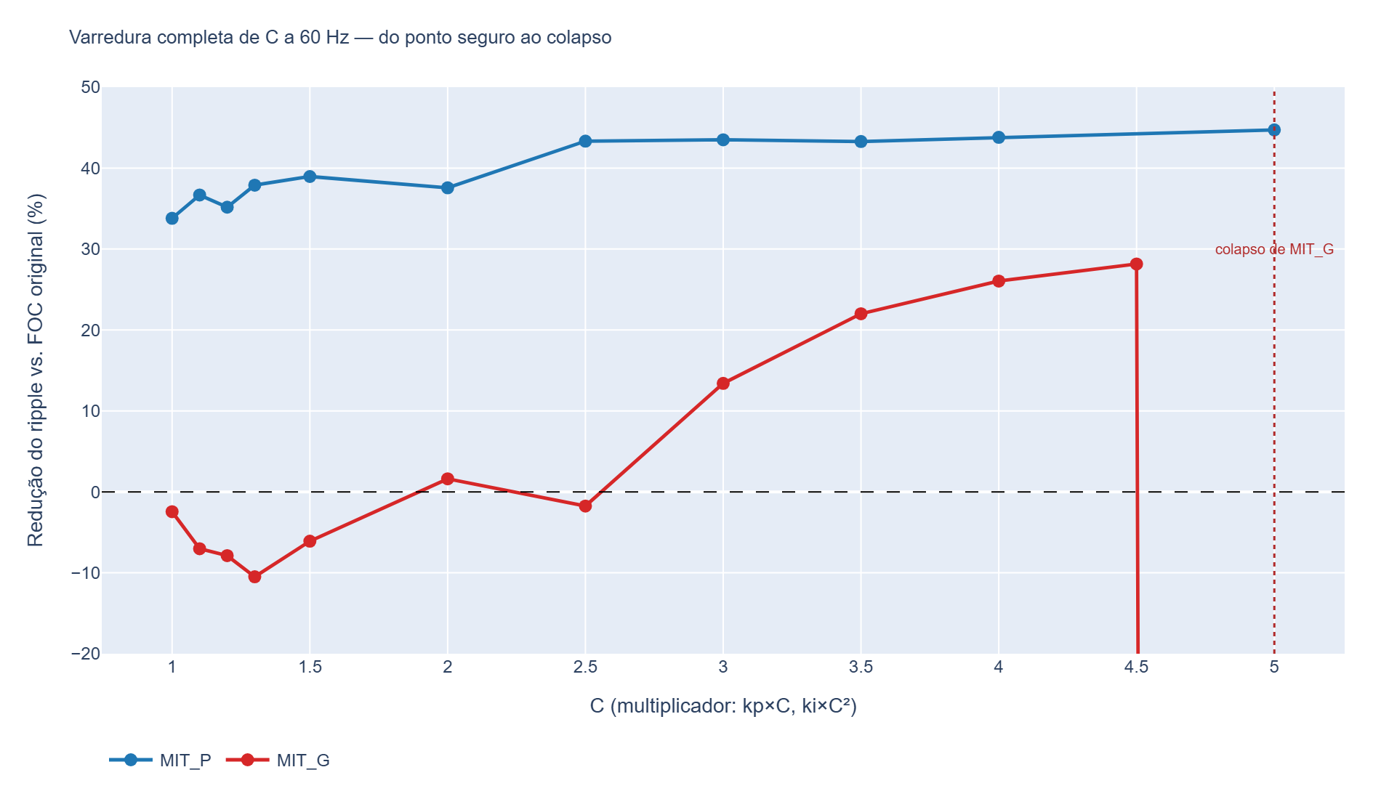

Limitações e próximos passos
- MIT_G a 55 Hz permanece sem solução: é uma instabilidade da biblioteca original, não resolvida por nenhuma das variantes de sintonia testadas. Requer investigação própria (possivelmente ligada a uma ressonância entre a dinâmica elétrica de MIT_G e essa frequência específica).
- A posição exata do penhasco de instabilidade (entre C=4,5 e C=5,0 para MIT_G) foi localizada por busca binária grosseira; uma margem de segurança formal (ex.: critério de Nyquist ou análise de polos em malha fechada incluindo a discretização) daria mais confiança do que só testar pontos.
- C=4,0 foi validado nas 4 frequências de referência (30-60 Hz) nominal de carga; não foi testado sob outras condições de carga, outros motores, ou variações de parâmetros do motor (robustez paramétrica).
- As demais frentes levantadas na primeira avaliação (checar o mapeamento de polos em tempo discreto, considerar explicitamente a constante de tempo rotórica τ_r no projeto dos ganhos) continuam disponíveis como extensões, caso se queira ir além do ganho escalar C.

